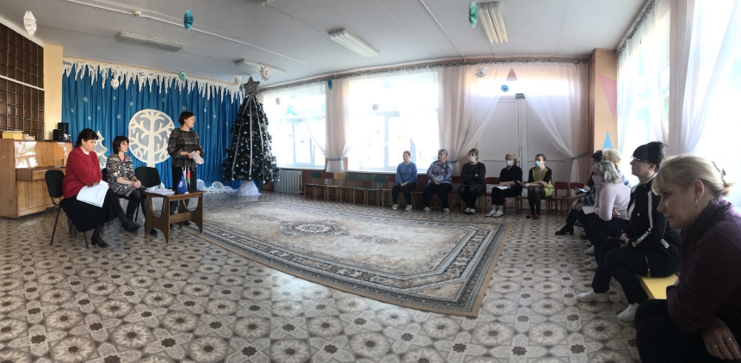
В ясли-сад №4 г.п.Вороново прошло обсуждение проекта изменений Конституции Республики Беларусь

11 января профсоюзные лидеры Валентина Жемайтук и Лилия Волынец продолжили диалоговую площадку по обсуждению изменений и дополнений в Основной Закон страны с коллективом ясли-сада №4 г.п.Вороново.
Профсоюзные лидеры познакомили с основными положениями, предложенными в проекте Основного Закона страны, проинформировали о работе общественных приёмных и призвали присутствующих принять активное участие в референдуме по изменении Конституции.

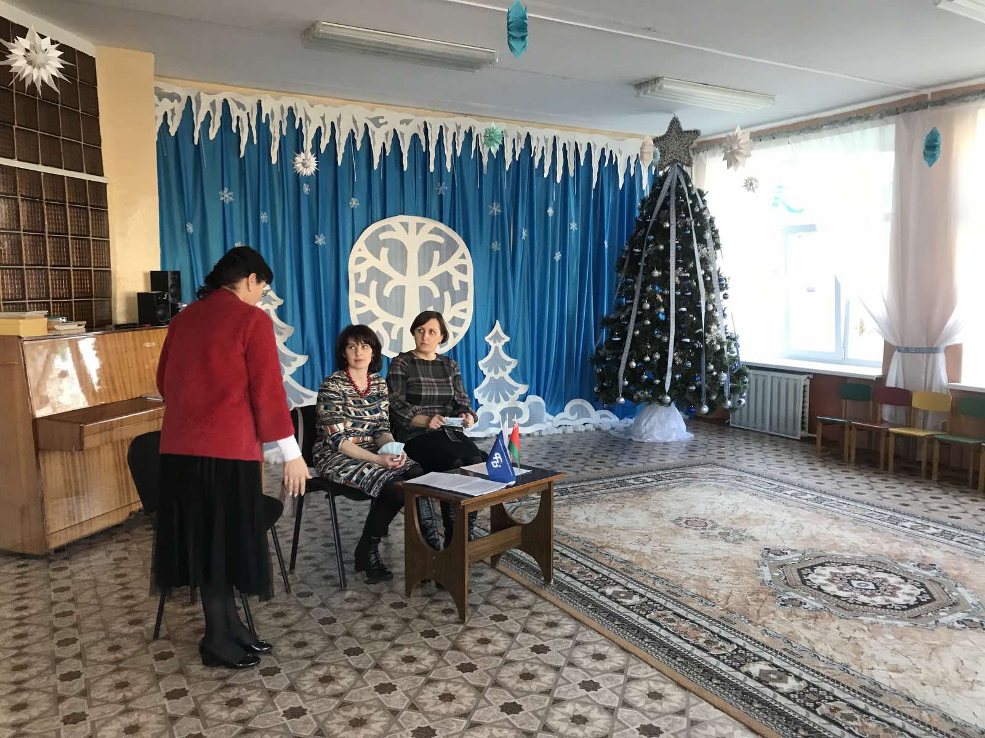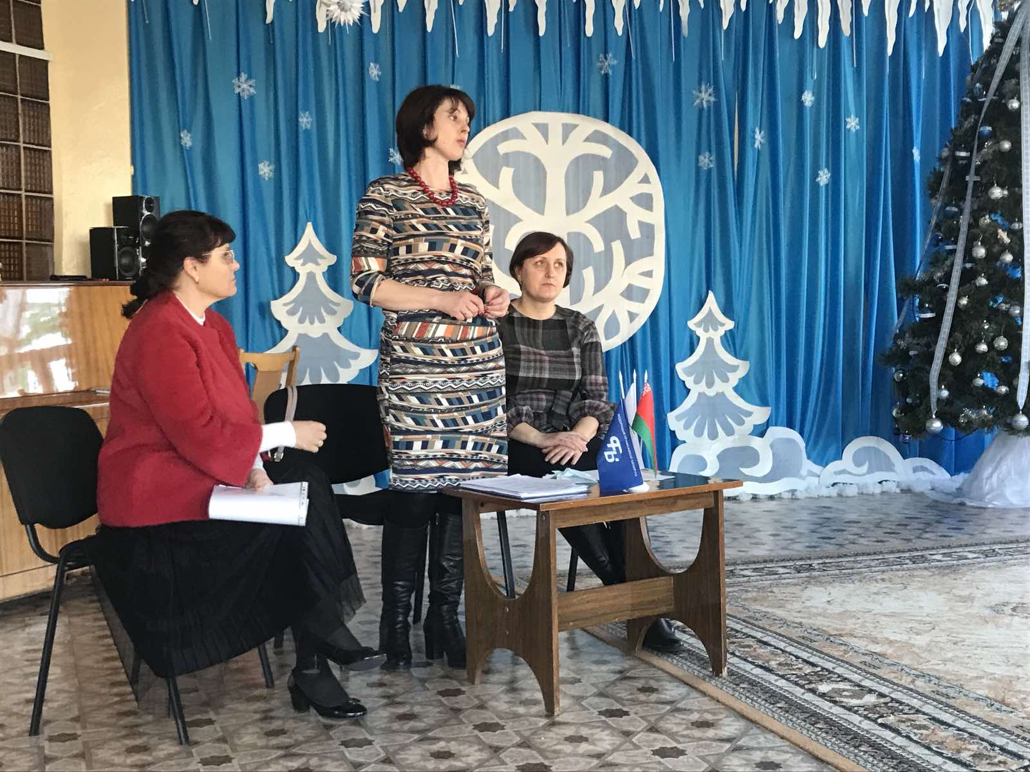

Во время диалога участники смогли обозначить ряд волнующих вопросов, которые будут переданы в вышестоящие инстанции для дальнейшего их решения.

